Аутизм у взрослых – основные симптомы:
- Отсутствие эмоций, чувств, намерений и осознания окружающего мира;
- Невозможность построения дружеских отношений;
- Трудность вступления в общение;
- Скудный словарный запас;
- Отсутствие интонаций и сходство речи с «роботом»;
- Постоянные переживания из-за событий в жизни и предстоящих перемен.
Лечение:
Медикаментозное лечение при аутизме не имеет эффекта. Лекарственные препараты необходимо использовать только для купирования сопутствующей симптоматики. Основной способ лечения – это психотерапия и социальная адаптация.

Прогноз для каждого конкретного случая различный.
Не стоит ожидать чуда, что через неделю лечения ваш ребенок станет совершенно нормальным. Лечение детей продолжается всю жизнь и не прекращается ни на день.
Какими же правилами необходимо пользоваться при лечении ребенка с аутизмом?
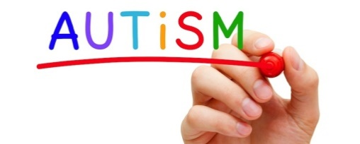
- Необходимо выбрать опытного психиатра, который будет заниматься лечением ребенка длительное время.
- Очень важно для родителей делать перерыв. Раз в год уезжать в отпуск для смены обстановки, в это время уход может осуществлять другой родитель или бабушка с дедушкой.
- Лечение ребенка с аутизмом – это беспрерывное повторение. Изо дня в день придется повторять одно и то же (например, застегивать пуговицу на рубашке), пока ребенок не научится это делать.
- Очень важно общаться с другими родителями, у которых дети так же больны аутизмом. Это поможет легче пережить заболевание ребенка, можно обменяться опытом.
- Ребенок должен иметь точный распорядок дня. Все предметы, окружающие ребенка, должны лежать строго на своих местах.
- Необходимо стараться привлечь внимание ребенка. Для этого нужно несколько раз обращаться к нему по имени.

Аутизм встречается чаще, чем принято думать.
Встречается независимо от вероисповедания, уровня жизни, национальной культуры. Предположительно, чаще бывает среди мужчин. Это пожизненное состояние. Поэтому дети, страдающие аутизмом, вырастают и превращаются во взрослых с таким диагнозом.
Что же это за болезнь — аутизм?

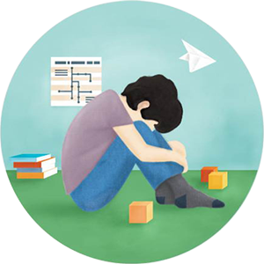

Педагог-психолог:С.В.Милованова
МБДОУ «Детский сад «Росиночка»

Аутизм – общее расстройство развития с максимальным дефицитом сферы общения и эмоций.
Причины аутизма
- наследственность;
- инфицирование матери краснухой, корью, ветряной оспой во время беременности;
- туберозный склероз нарушения жирового обмена — у женщин с ожирением выше риск рождения ребенка с аутизмом;
- хромосомные аномалии.

Первые признаки аутизма проявляются в 3-х месячном возрасте. При аутизме ребенок не узнает никого, не улыбается. Очень часто возникают трудности с кормлением ребенка грудью, он отказывается от груди, капризничает или, наоборот, засыпает на груди, сосет очень вяло. С ребенком невозможно установить зрительный контакт
.
Дети боятся электроприборов: начинают плакать при работе пылесоса или стиральной машины. Дети при попытке взять их на руки изгибают спину и делают невозможным прижать их к груди.
В более старшем возрасте появляются характерные для аутизма повторяющиеся монотонные движения: ребенок может сидеть в кроватке и раскачиваться из стороны в сторону, долгое время крутить колесо машинки.
Дети с аутизмом имеют своеобразное пристрастие к игрушкам: обычные игрушки для них не интересны, они очень любят играть с кухонной утварью, могут часами рассматривать столовые предметы, передвигать их с места на место, особенно им нравится проносить их перед глазами и следить за их движением.
Часто родителям кажется, что их ребенок плохо слышит, так как он не всегда реагирует, когда его зовут, и даже при достаточно громких звуках дети не выказывают никакого интереса к его источнику. На самом деле дети с аутизмом слышат, но их сознание находится в своем собственном мире, который создал ребенок, поэтому они не реагируют до тех пор, пока они не доставляют ребенку дискомфорт.
Обычно словарный запас беден. Комбинации слов встречаются редко. Может повторять фразы, эхолалия.
Ребенок берет родителей за руку и ведет к объекту, подходит к месту его привычного расположения и ждет, пока ему дадут предмет.
Контакты обычно уменьшаются, как только ребенок начинает ходить, ползать.
Не волнуется при разлуке с матерью.
Могут иметь место сильные фобии. Предпочитают быть в одиночестве.
Не допускает к себе других детей.
Чрезмерно возбудим.
Не понимает значения наказания.
С трудом понимает правила игры.
Школьники аутисты приобретают навыки с большим усилием. Их очень сложно обучить письму и чтению.
